2020年7月吉日
②

第89回日本法医学会学術関東地方集会のお知らせ

謹啓
盛夏の候、ますますご健勝のことと、お慶び申し上げます。

この度、下記のとおり、第89回 日本法医学会学術関東地方集会を開催することとなりました。皆様の多数のご参加を心よりお待ち申し上げております。
謹白

第89回日本法医学会学術関東地方集会 会長 上村 公一
（東京医科歯科大学法医学分野 教授）

１．日時・会場
（１）日時：2020年10月10日（土） 10：00 － 17:00（予定）
（２）会場：東京ガーデンパレス
(東京都文京区湯島1丁目7-5)

*懇親会 今年度開催いたしません
*新型コロナウィルスの流行状況により、誌上開催になる可能性があります。

２．参加・演題発表等の申し込み
（１）個人会員 演題発表は 口演または展示発表：1題
（２）申込方法 同封の ④ 学術地方集会参加・演題申込等返信用紙に必要事項を記入して、下記の締切日までに郵送もしくはメールにて送付してください。なお、発表形式につきましてはご相談の上、調整させていただく場合がございます。

- 参加･演題発表の申し込みをされない方も④の用紙下段「会員名簿（非公開学会内部資料）」を記載して必ずご提出のほど、よろしくお願いいたします。

参加申込・演題発表等申込 締め切り： 2020年8月13日（木） 必着

３．発表形式
（１）口演発表
・発表7分、質疑応答3分を予定しております。
・スライドは会場に設置してあるPC（Windows 10、PowerPoint2016）からスクリーン(4:3)に出力いたします。
・スライドファイルはPower Pointで作成後、各自ご用意していただいたCD-Rに保存し、締切日までに、事務局へご郵送ください。万一の場合に備え、学会当日USBに保存したデータをご持参ください。

PowerPointデータCD-R 締め切り： 2020年10 月1日（木） 必着
＊口演スライド作成時の注意事項＊
注1：標準以外のフォントや外字は使用しないでください。
注2：発表時に使用するPCのPowerPointのバージョンは2016です。それ以外で作成された場合には、文字や図に微妙なズレが生じることがありますので、あらかじめ2016での動作確認をしておくようお願いいたします。

スライドのコマ送りは原則として、発表者御自身で行っていただくことになっております。会場には事前にお送りしていただいたPowerPointデータをインストールしたパソコンを準備しておりますので、口演発表の30分前までに動作確認をお願いいたします。なお、当日のPowerPointデータの差し替えにもできる限り対応いたしますが、その場合、データを入れたUSBメモリをご持参の上、時間的に十分な余裕をもってお越しください。

（２）展示発表
自由討論形式で行います。発表担当者は発表の時間になりましたら、展示パネル前で
待機して下さい。
展示パネルは縦180cm×横90cmで、左上部に20×20cmの演題番号がございます。
ポスターの取り付けは午前9時30分からお願いいたします。

【利益相反の申告について】
筆頭発表者は、配偶者・一親等の親族・生計を共にする者も含めて、当該演題発表に関して、「研究に関連する企業・法人組織や営利を目的とした団体」との経済的な関係について過去1 年間におけるCOI 状態の有無を、COI自己申告用紙に記入の上、下記の【連絡先・送付先】まで、郵送してください。また、口演の場合には、発表スライドの最初（または演題・発表者などを紹介するスライドの次）に、ポスター発表の場合には最後に、所定の様式により開示してください。
詳細は、NPO法人日本法医学会ホームページ「法医学研究における利益相反に関する指針」および同細則をご参照ください。
(「医療倫理委員会より COIのお知らせ」 http://www.jslm.jp/news2/201404_coi.html)

COI自己申告書 締め切り： 2020年9月3日（木） 必着

４．会費・懇親会費及び要旨集代
（１）年会費：１ 機 関 12,000円
個人会員 3,000円
（２）演題登録費：1題 3,000円
（３）要旨集代：１部 1,000円
（５）振込先
銀 行 名 三井住友銀行
店 番 号 219
支 店 名 神田支店
口座番号 普通 3429814
口座名義 第89回 日本法医学会学術関東地方集会 代表 上村公一
(ﾀﾞｲﾊﾁｼﾞｭｳｷｭｳｶｲ ﾆﾎﾝﾎｳｲｶﾞｯｶｲｶﾞｸｼﾞｭﾂｶﾝﾄｳﾁﾎｳｼｭｳｶｲ ﾀﾞｲﾋｮｳ ｳｴﾑﾗｺｳｲﾁ)

誠に勝手ながら、2020年9月3日（木）までにお振り込み下さいますようお願いいたします。また、「振込金受領書」をもって領収書の代わりとさせていただきます。

【連絡先・送付先】
〒113-8510 東京都文京区湯島1-5-45
東京医科歯科大学法医学分野
第89回日本法医学会学術関東地方集会事務局
TEL：03-5803-5199
FAX：03-5803-0128
E-mail：legmkanto89-office@umin.ac.jp
Web page：http://www.tmd.ac.jp/med/legm/houi_legmkanto89.html

事務局担当者：船越

学会会場 案内図
東京ガーデンパレス
〒113-0034 東京都文京区湯島1丁目7-5
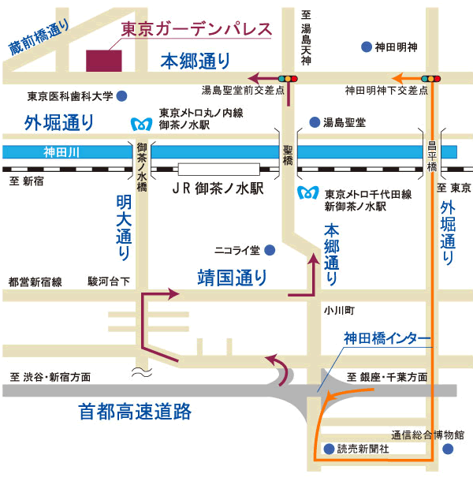
TEL 03-3813-6211（代表）

■最寄駅から ＪＲ中央線・総武線「御茶ノ水駅」聖橋口（東京駅寄りの改札）より徒歩5分
東京メトロ千代田線「新御茶ノ水駅」より徒歩5分
東京メトロ丸ノ内線「御茶ノ水駅」より徒歩5分
東京メトロ銀座線「末広町駅」より徒歩8分
■東京駅から タクシーにて約15分
ＪＲ中央線5分「御茶ノ水駅」下車

会場案内
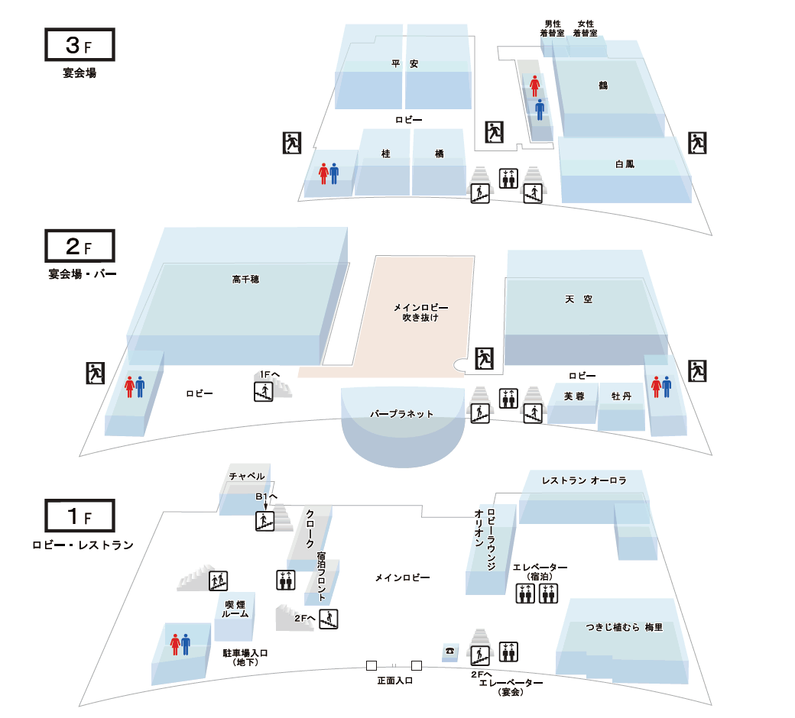

■受付 東京ガーデンパレス2階 「高千穂」前ロビー（予定）

